Support Anfrage

Haben Sie bereits unseren Ratgeber auf sius.com/ratgeber besucht. Sie finden dort viele Antworten auf bereits gestellte Fragen.
Für eine Supportanfrage mit sofortiger Antwort benötigen wir die folgenden Angaben:
Bei fehlenden Angaben oder bei SIUS Besuch ohne Voranmeldung kann ein Mehraufwand auch bei Garantie / SV verrechnet werden.

- Allgemeine Angaben
- Kontaktperson: ________________________
- eMail: ________________________
- Kunden Nr.: C-______________________
- Projekt Nr.: P-______________________
- Kurze Schilderung des Problems:
____________________________________
____________________________________
____________________________________
____________________________________
____________________________________
____________________________________
____________________________________
____________________________________
____________________________________
____________________________________

- Eingesetzte Geräte Typen, Serie Nummern
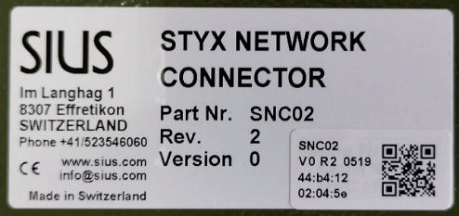
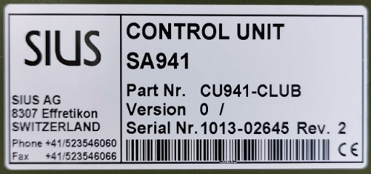
Alte Generation Neue Generation
min. Part Nr. und eine Serie Nr. je Geräte-Typ
  - Typ: ________ SerieNr: __________
Software: __________
  - Typ: ________ SerieNr: __________
Software: __________
  - Typ: ________ SerieNr: __________
Software: __________
  - Typ: ________ SerieNr: __________
Software: __________
  - Typ: ________ SerieNr: __________
Software: __________
  - Typ: ________ SerieNr: __________
Software: __________

- Test gemäss Handbuch
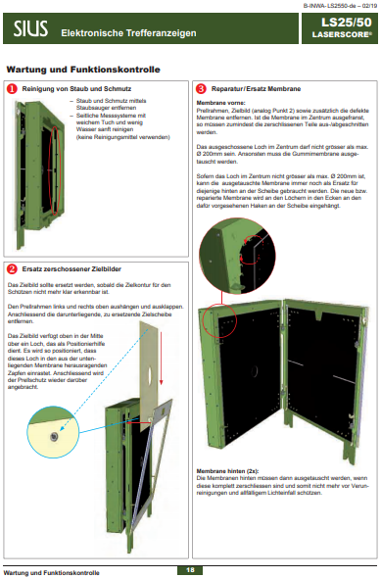
- Durchführung der Tests gemäss Handbuch,
siehe «Anleitung Installation, Inbetriebnahme, Wartung» auf www.sius.com
-> Angabe der durchgeführten Wartung und Tests mit Abschnittnummer
und Seitenzahl
Test:
Seite: ____ Abschnitt: _____
Seite: ____ Abschnitt: _____
Seite: ____ Abschnitt: _____
Seite: ____ Abschnitt: _____
Seite: ____ Abschnitt: _____
Seite: ____ Abschnitt: _____
Seite: ____ Abschnitt: _____
- Lokalisierung des Fehlers durch Geräte Wechsel
- Durch Wechseln der Geräte den Fehler lokalisieren.
Achtung: Nicht vergessen, die Bahnnummer der Geräte (Bediengerät, Scheibe, etc.) anzupassen.
Gewechselt:
Gerät Bahnnummer Fehler bleibt bei
Gerät Bahn
______________ _____
______________ _____
______________ _____
______________ _____

- Ausdrucke und Selbsttest
- Aktueller Ausdruck, Wettkampf
Bild hier einfügen oder an eMail anhängen
- Hilfe Ausdruck
  - Taste: Help, Touch: System\ ”>>” (Next Window) \Hilfe
  - Barcode
Bild hier einfügen oder an eMail anhängen
- Scheiben Test Ausdruck
  - Taste: System\Unterhalt\SelbstTest\ Scheiben Test
  - Barcode
Bild hier einfügen oder an eMail anhängen
- HexLOG
  - Taste: System\Unterhalt\Rapporte\Log\Log Hex
  - Barcode
Bild hier einfügen oder an eMail anhängen

- Test der Optischen / Hybrid Scheiben
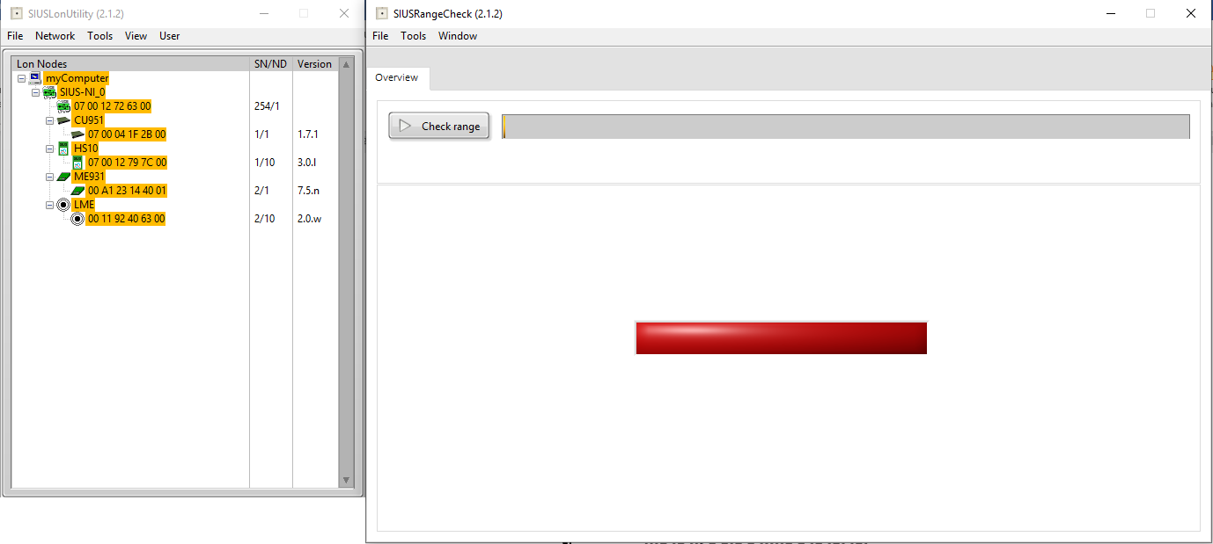
- LS10 / HS10 / HS2550 RangeChecker Daten (exkl. LS2550)
-> Download: software.sius.com
Nach der Installation steht im Installationsverzeichnis eine Anleitung zur Verfügung
Datei an eMail anhängen

- LS2550 Range Board Daten

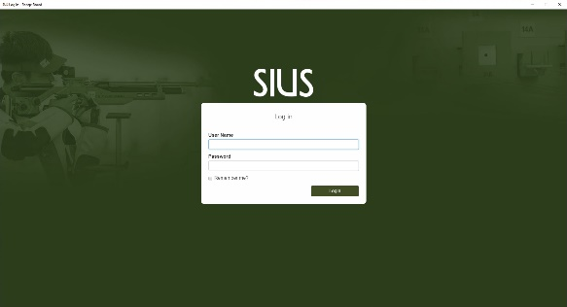

SIUS Cockpit starten

Einloggen mit
User Name: admin
Password: 282806
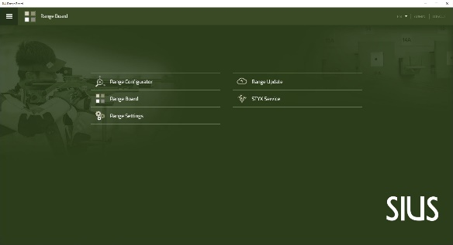

Range Configurator anwählen

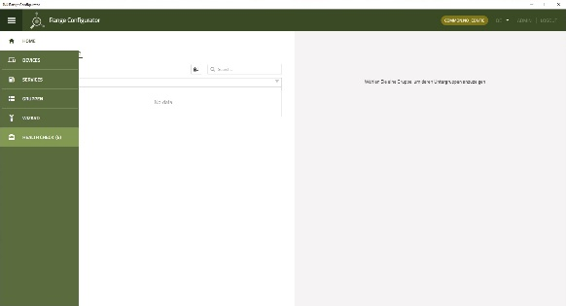

HEALTH CHECK

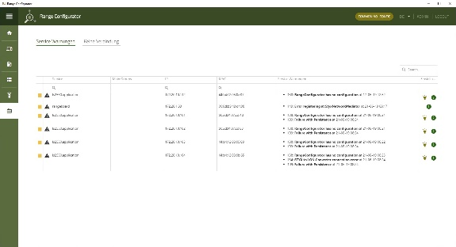

Bildschirm Kopie

Wir benötigen die Bildschirm Kopie der Zustände der Komponenten
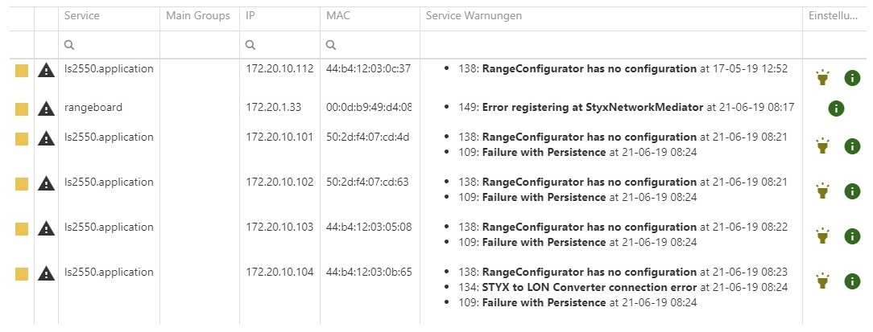

- Daten der Programme
- SIUSRank
  - Kopie der Datenbank

- Blink - Code der LED
- LED Blink - Code des defekten Gerätes als Video
Video Datei an eMail anhängen oder als «Drive-Link» hier einfügen
- Standrundgang
- Anlagenrundgang als Video
Video Datei an eMail anhängen oder als «Drive-Link» hier einfügen
- Fotos
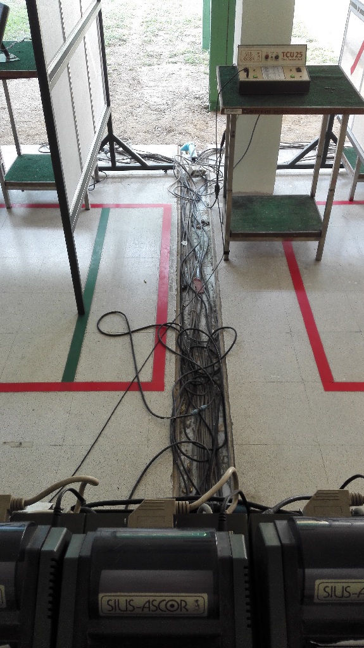
- Fotos der Anlage und deren Verkabelung
Was möchten wir sehen? -> Diese Beispiel Bilder durch eigene ersetzten oder an eMail anhängen

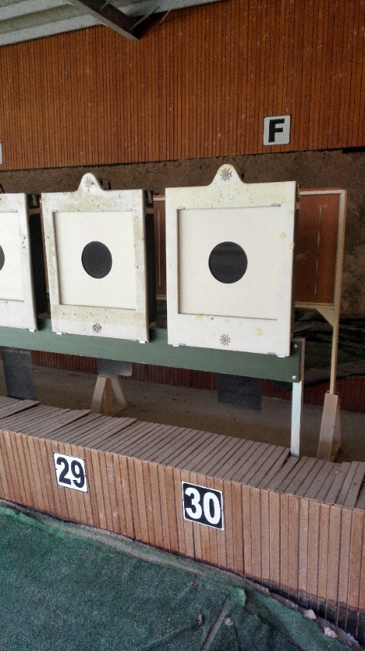
- Fotos der Scheiben in der Übersicht
Was möchten wir sehen? -> Diese Beispiel Bilder durch eigene ersetzten oder an eMail anhängen
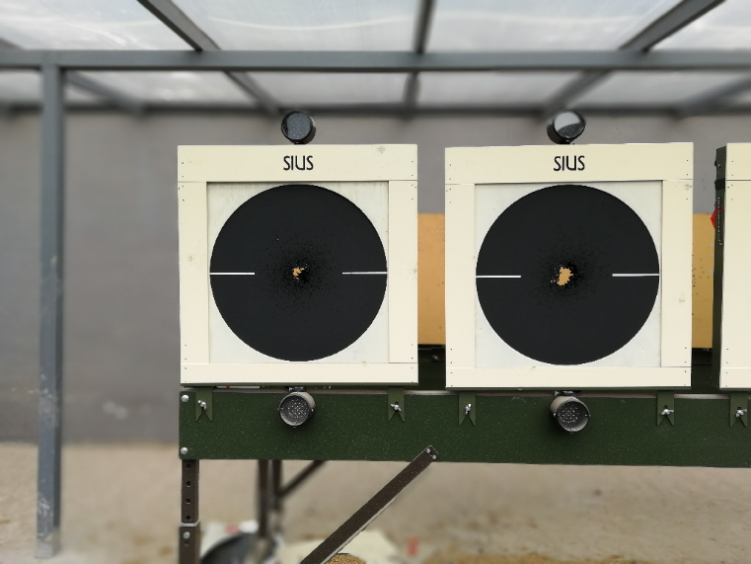
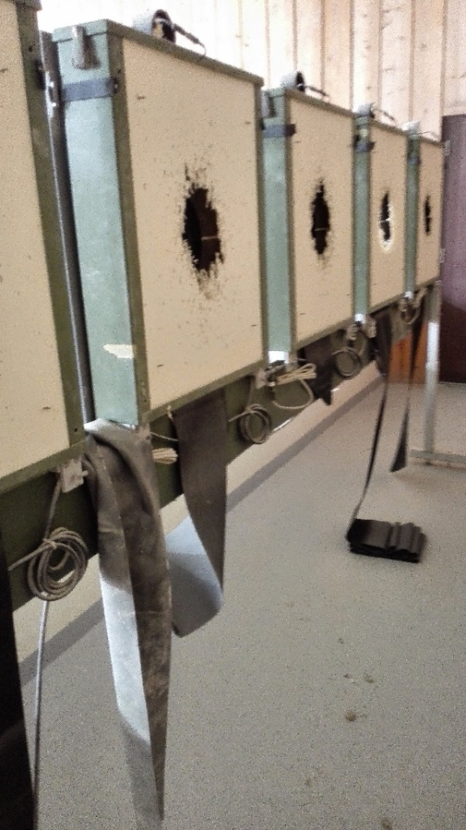
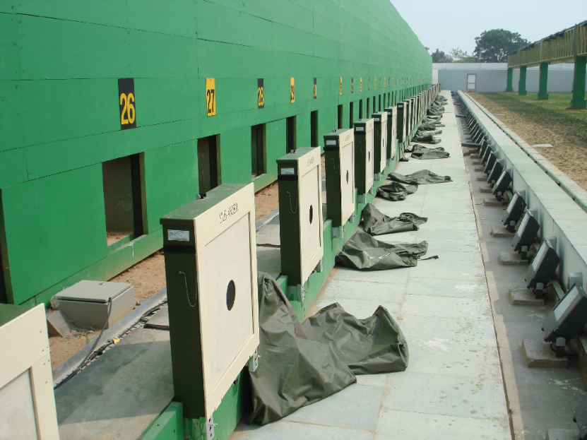
- Fotos der Scheiben im Detail
Was möchten wir sehen? -> Diese Beispiel Bilder durch eigene ersetzten oder an eMail anhängen
